|  |  |
| --- | --- |
| **ID** | 007 |
| **Funcionalidade** | Campo de busca |
| **Cenário** | Validar o campo de busca com o filtro comprar moto |
| **Caso de Teste** | Pesquisar por motos inserindo a moto desejada sem escolher a opção sugerida |
| **Data** | 18/12/2020 |
| **Status** | Failed |
| **Tester** | Caique Muniz dos Santos |

**Tela Inicial**

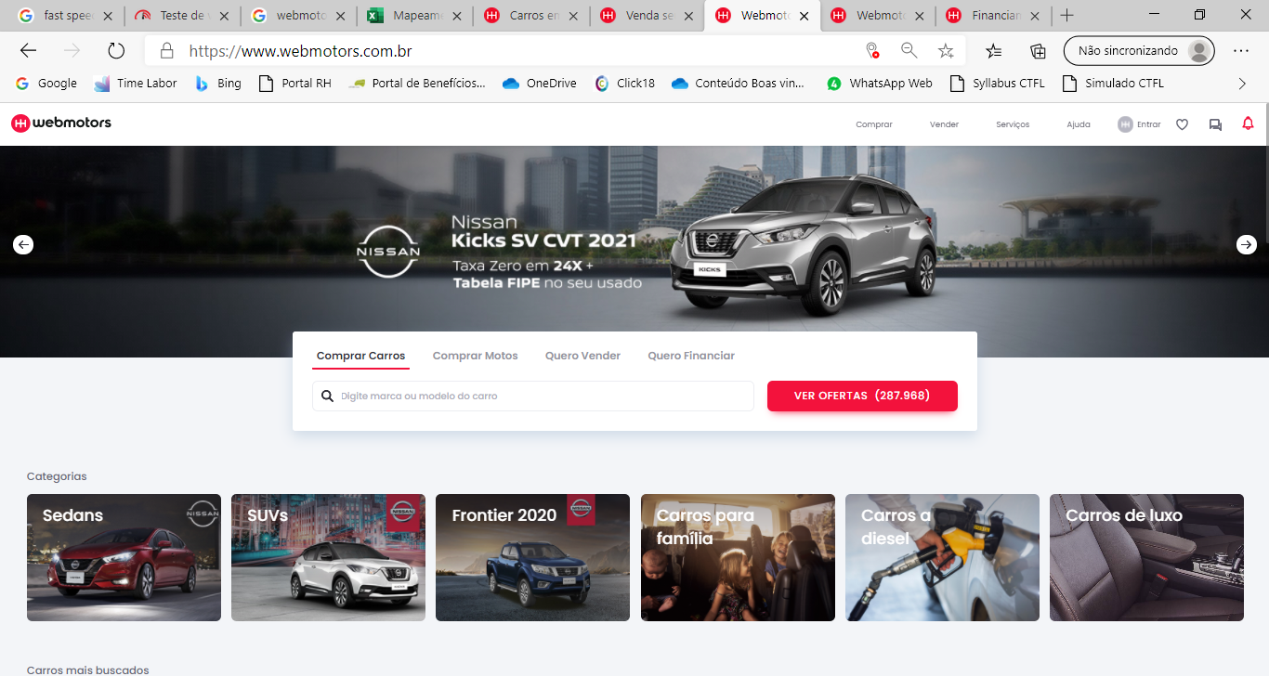

**Tela inserindo moto desejada**

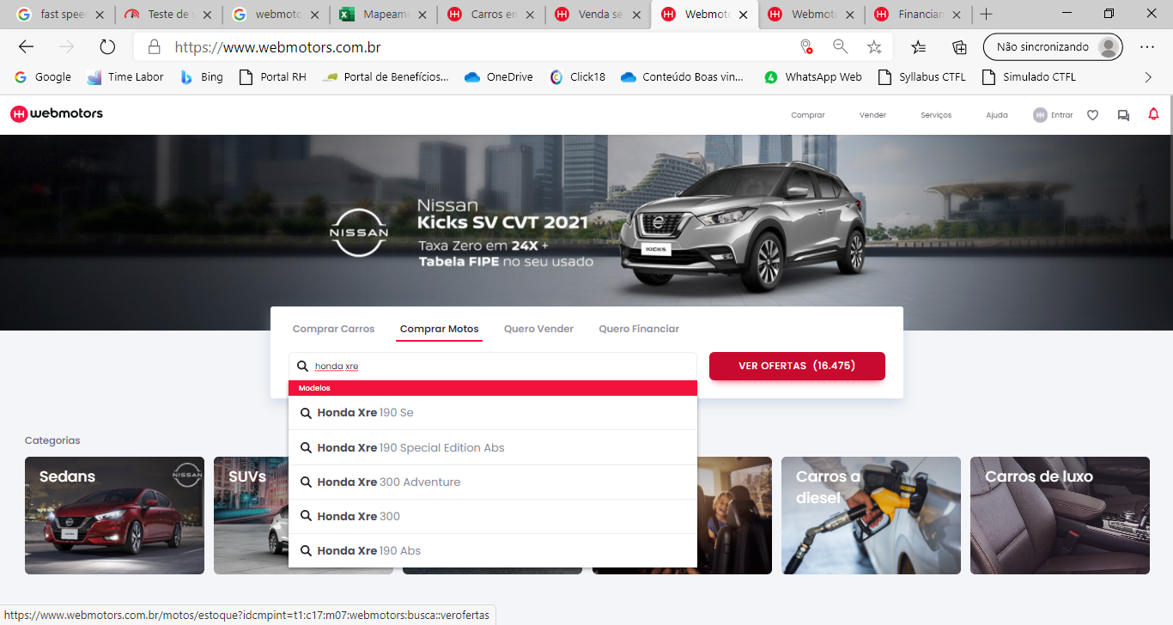

**Tela resultados da pesquisa**

